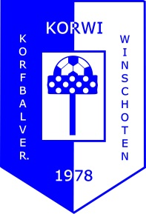Korfbalvereniging KORWI

Aanmeld-formulier Donateurs
(graag invullen in blokletters)

De velden met een sterretje (*) zijn verplicht

* Seizoen: ______________
(bijv. 2019-2020):

* Naam: ____________________________________

* E-mail: ____________________________________ (^{X})

Automatische incasso:
(betaling van donateursbijdrage € 20 geschiedt 1x per jaar door automatische overschrijving waarvoor een machtiging hieronder is bijgevoegd).

Machtigingsformulier:

Ondergetekende verleent hierbij tot wederopzegging machtiging aan KV Korwi om de jaarlijkse donateursbijdrage
€ 20 van zijn/haar rekening af te schrijven.

Incassonr: ………………………….. (Door de vereniging in te vullen)

Naam: ………………………………………………..

Adres: ………………………………………………..

Postcode: ………………………………………………..

Woonplaats: ………………………………………………….

IBAN nummer:………………………………………………..t.n.v…………………………………

Geboortedatum volmachtgever:

…………………………………..

Datum: Handtekening:

………………………………….. ……………………………………

(^{X}) Het door u opgegeven e-mail adres wordt uitsluitend gebruikt voor het toezenden van de Nieuwsbrief en eventuele berichten betreffende de door kv Korwi georganiseerde activiteiten en zal uitdrukkelijk niet beschikbaar gesteld worden aan derden en/of gebruikt worden voor commerciële doeleinden

Voor de AVG privacy policy verwijs ik u tevens naar onze website www.korwi.nl
Inlichtingen:Voor verdere inlichtingen omtrent donateurschap kunt u contact opnemen met Jennifer Koeleman (tel: 0597-856415)

